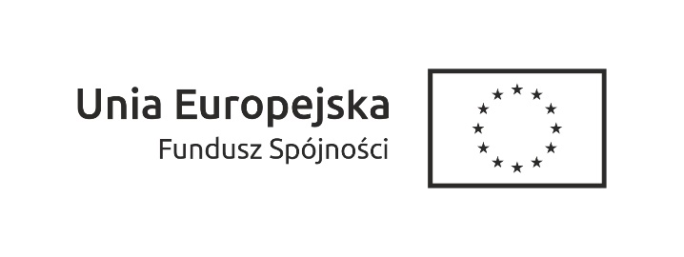

Załącznik nr 1

do zapytania ofertowego Realizowanego w ramach projektu pn: „Rozwój terenów zielonych w mieście Strzelce Opolskie tzw. Park Rybaczówka” w ramach działania 2.5 oś priorytetowa II Programu Operacyjnego Infrastruktura i Środowisko 2014 – 2020

………………………………………
(data)
FORMULARZ OFERTOWY

Nazwa Wykonawcy: ………………………………………................

Adres wykonawcy: …………………………………………………
Tel. ....................... fax. ............................... e-mail .....................................
NIP ……………………………..…..
Regon ……………………………….

Odpowiadając na Zapytanie Ofertowe Realizowane w ramach projektu pn: „Rozwój terenów zielonych w mieście Strzelce Opolskie tzw. Park Rybaczówka” nr POIS.02.05.00-00-0016/16
w ramach działania 2.5 oś priorytetowa II Programu Operacyjnego Infrastruktura i Środowisko 2014 – 2020 gdzie przedmiotem zamówienia jest wykonanie usługi polegającej wykonaniu i montażu tablic : informacyjnej i pamiątkowej o wymiarach 120cm szerokość x 80 cm wysokość dla projektu: „Rozwój terenów zielonych w mieście Strzelce Opolskie tzw. Park Rybaczówka”

przedkładamy następującą ofertę :

- CENA:

- Cena netto ….…………………….…….zł,
słownie złotych ……………………………………………………..……………………….
w tym:
- wykonanie tablicy informacyjnej cena netto …….……………………….zł
- wykonanie tablicy pamiątkowych cena netto …….……………………….zł

- Cena brutto ….…………………….…….zł, ( w tym stawka VAT ……………………. %)
słownie złotych ……………………………………………………..……………………….
w tym:
- wykonanie tablicy informacyjnej cena brutto …….……………………….zł
- wykonanie tablicy pamiątkowych cena brutto…….……………………….zł

- OŚWIADCZENIA

Oświadczamy, że zapoznaliśmy się z warunkami Zapytania Ofertowego z 15.09.2017r. i nie wnosimy do nich żadnych zastrzeżeń. Zobowiązujemy się realizować zamówienie zgodnie z pkt. 3 i w terminach określonych w Zapytaniu Ofertowym.

Oświadczamy, że spełniamy warunki udziału określone w zapytaniu ofertowym.

.............................................................
(pieczęć imienna i podpis osoby uprawnionej lub
osób uprawnionych do reprezentowania wykonawcy)

